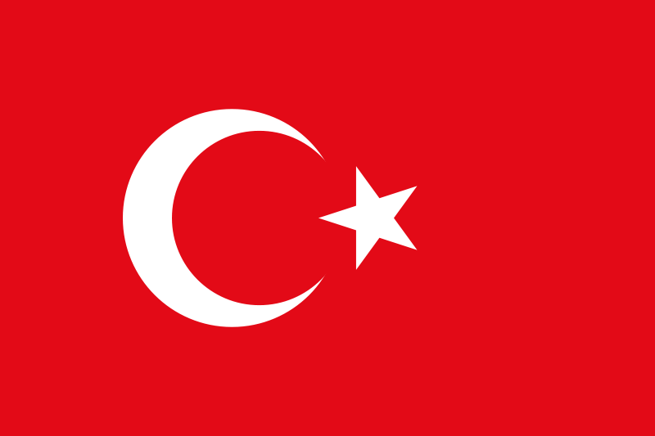 | 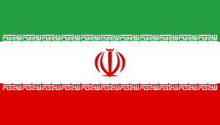  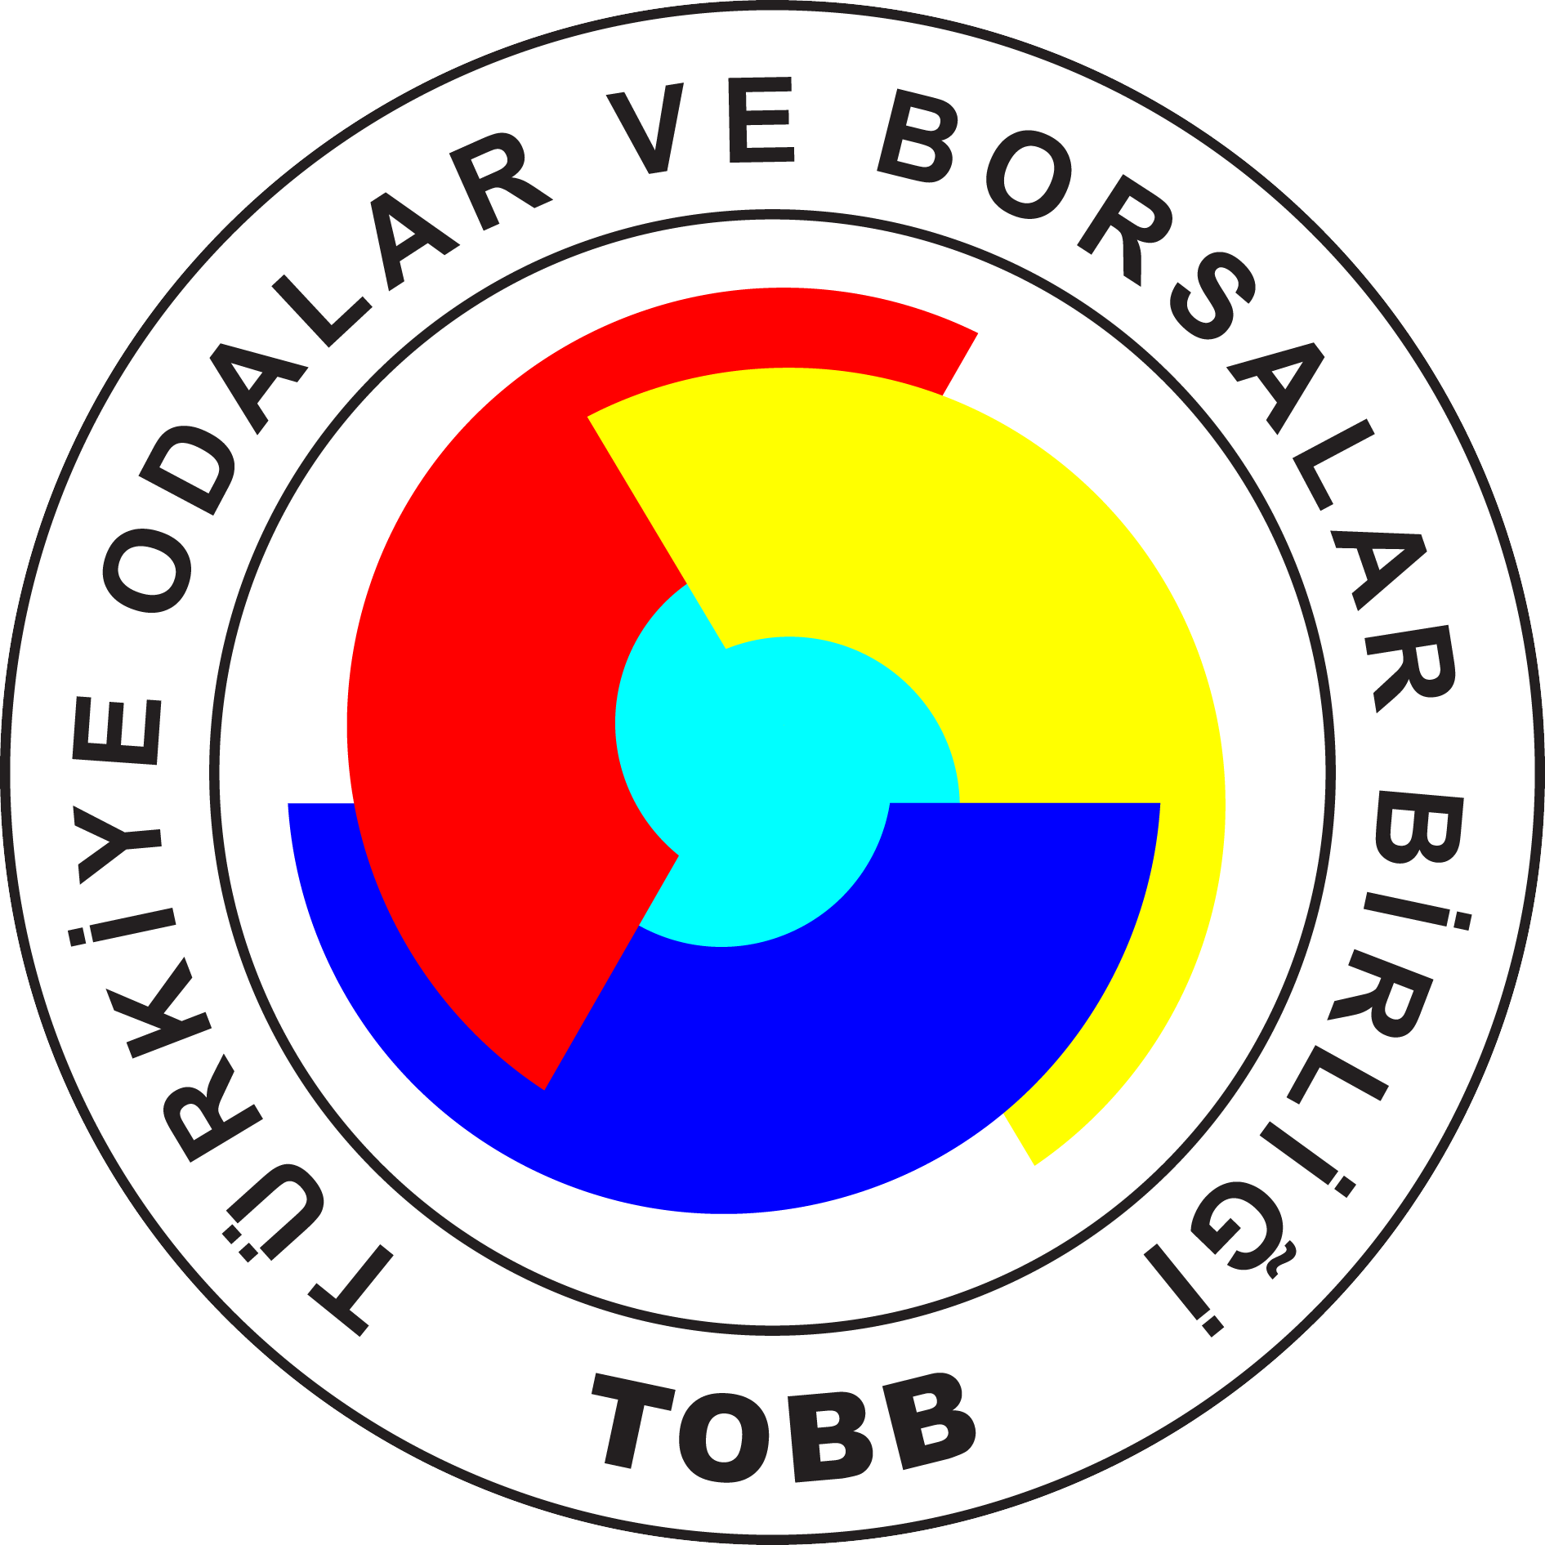  TÜRKİYE-İRAN İŞ FORUMU  10 HAZİRAN 2014  TOBB KONFERANS SALONU - ANKARA
10.00  11.15  11.30 – 17.00 | Kayıt  Katılımcıların salonda yerlerini almaları  Türkiye-İran İş Forumu
11.30 – 12.30 | Hitaplar:  - TOBB Başkanı Sayın M. Rifat Hisarcıklıoğlu’nun konuşması  - Cumhurbaşkanımız Sayın Abdullah Gül’ün hitapları (teyit edilecektir)  - İran Cumhurbaşkanı Sayın Hasan Ruhani’nin hitapları  - Hitapların ardından Sayın Cumhurbaşkanları ayrılacaktır.
12.30 | TOBB Sosyal Tesislere transfer
12.45  14.00  17.00 | Öğle yemeği  İkili görüşmeler  İkili görüşmelerin sona ermesi

